Instalar TortoiseSVN

<http://tortoisesvn.net/downloads.html>

Instalar maven (apache-maven-3.0.4-bin.zip)

<http://maven.apache.org/download.html>

Agregar variable de entorno la carpeta bin de maven

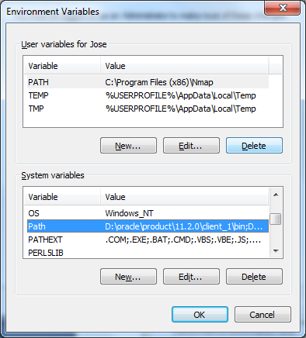

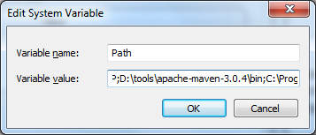

Crear carpeta

1. scanner-port
2. SVN Checout

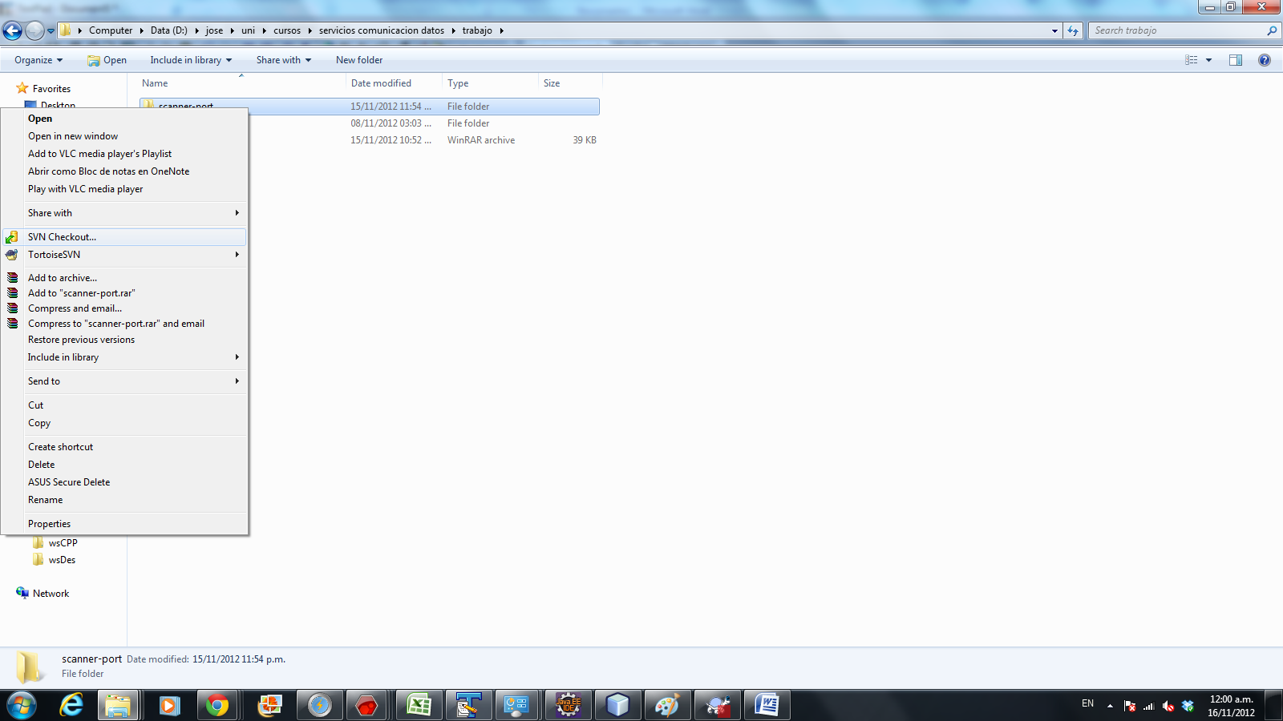

url: **https**://scanner-port.googlecode.com/svn/trunk/scanner-port

Usuario: jmartinezxp@gmail.com

Clave: **Xn5xr3cn9pK5**

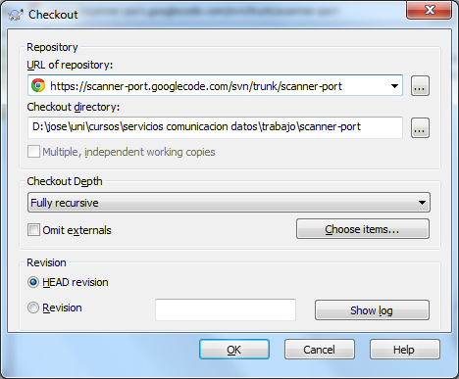

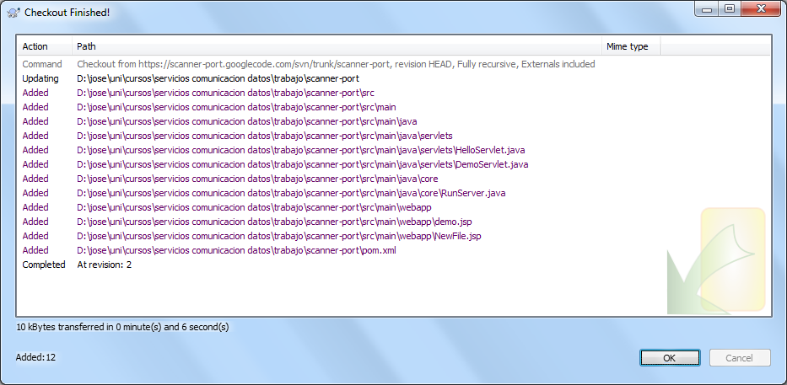

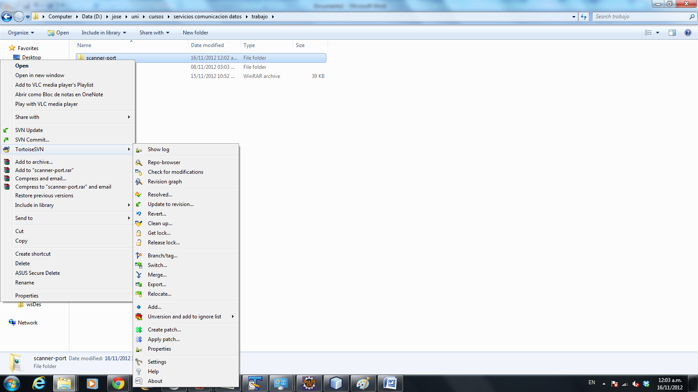

Compilacion , Ejecucion Empaquetado con maven

Ir al directorio 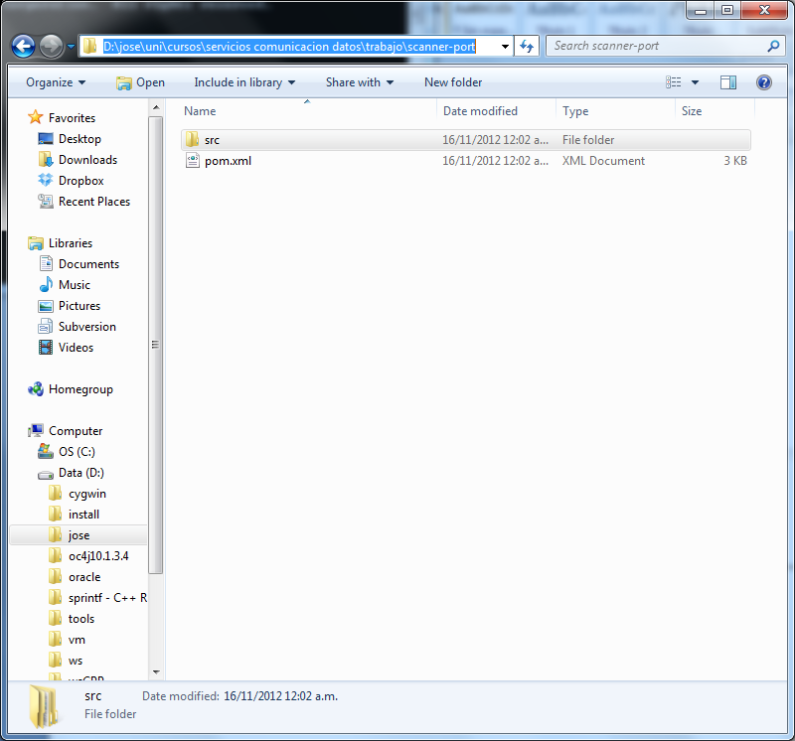

**Ejecución**

mvn clean package exec:java

**Empaquetar**

mvn clean package

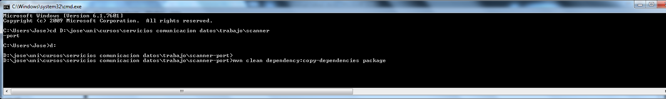

Resultado

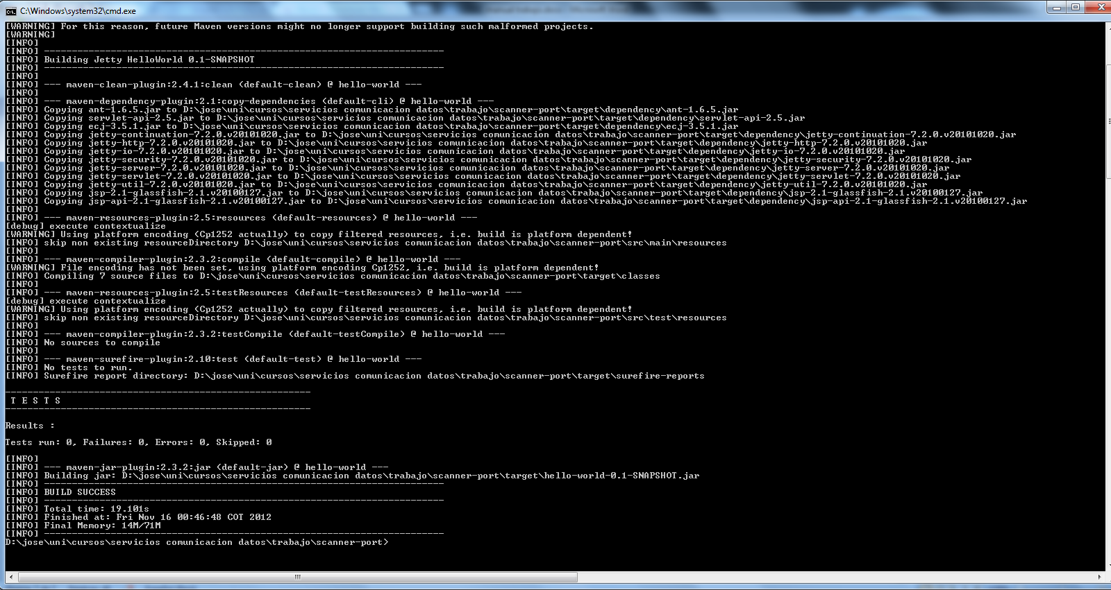

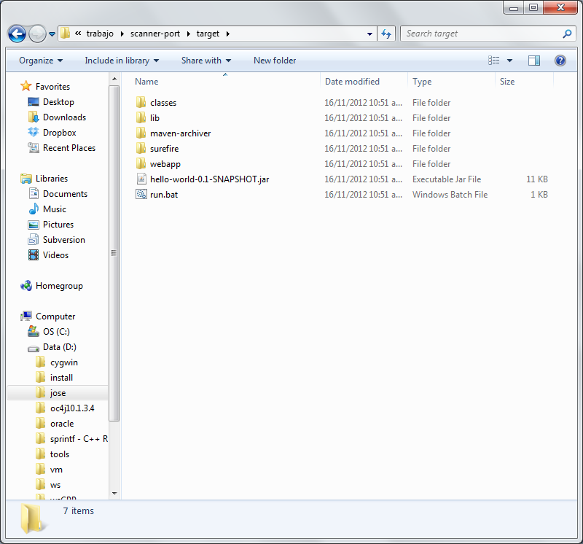

Ejecutar run.bat

Netbeans

